«Игры шнуровки: зачем они нужны?»
Шнуровка – один из видов развивающих игр для детей. Отличительная черта игры – наличие шнурка и предметов для шнурования. Действия с подобными игрушками способствуют развитию тонких движений пальцев рук (тонкая моторика), а также развитию речи ребенка. В психологии хорошо известно исследование М.В Фоминой, которая установила зависимость между уровнями развития речи и мелкой моторики: чем больше развита мелкая моторика, тем совершеннее активная речь ребенка.
Чем полезны игры-шнуровки?
1. Шнуровка отлично справляется с развитием мелкой моторики. Это очень важно для развития речи и будущих навыков письма.
2. Занятия со шнуровками стимулируют у ребенка интерес к рисованию.
3. Благодаря развитой моторике, ребенку легче справляться со столовыми приборами, застегивать пуговицы, завязывать шнурки.
4. Ребенок знакомится с понятиями формы, цвета, размера.
5. Кроме того, игра развивает: - усидчивость и внимание, -логическое мышление, - координацию движений, - воображение и фантазию, - зрение и тактильное восприятие, - развивает пространственное ориентирование, способствуют пониманию понятий «вверху», «внизу», «справа», «слева».
Игры – шнуровки:
Развивающая игрушка-шнуровка в форме ботиночка научит Вашего ребенка без труда завязывать шнурки и на собственной обуви. Вспомните и покажите малышу различные способы шнурования ботинок: крест-накрест, параллельным переплетением, крестом снизу, крестом сверху и т.д.
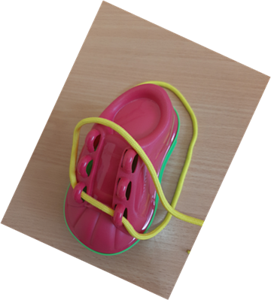

Пуговицы идеально подойдут детям от года. Если вы думаете, что эта игра не может заинтересовать ребёнка, поскольку не является яркой, то сильно ошибаетесь. Здесь важную роль играет тот факт, что дети просто обожают чувствовать себя взрослыми. А ничто так не делает ребёнка взрослым, как «настоящая» взрослая вещь и «взрослое» занятие. Поэтому предложите ребёнку заняться хозяйством и «пришить» пуговицу. А чтобы маленькие неловкие пальцы справились с этим мудрёным делом, то пуговица будет большой, иголка - деревянной, а вместо нитки малыш проденет в ушко один из трёх ярких шнурков. Либо такой вариант, как представлен на фото.
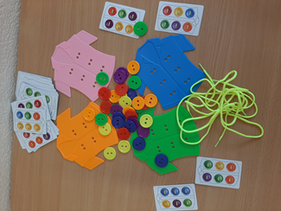
С сюжетными шнуровками увлечь малыша будет еще проще. Пришнуровывая, например, грибы и фрукты к ежику или белочке, расскажите малышу сказку про то, как зверек собирал себе плоды на обед. Такая игрушка-шнуровка, как елочка с яркими новогодними игрушками, отлично подойдет к рождественским праздникам. Елочные игрушки часто бывают выполнены в форме геометрических фигур, так что, наряжая елку, вы заодно научите малыша распознавать квадрат, круг, прямоугольник, треугольник, ромб, звезду и т.п. Еще вариант игры, как на фото
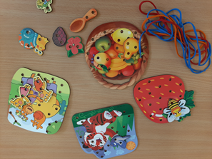

А можно и своими руками создать игру.

Игрушка шнуровка своими руками
- Распечатайте понравившуюся шнуровку, наклейте их на плотный картон.
- Заламинируйте их широким скотчем с двух сторон.
- Вырежьте шнуровки (если клеили на потолочную плитку, то удобно использовать для вырезания канцелярский нож и линейку).
- Дыроколом проделайте отверстия в указанных местах (можно использовать шило, или маленькие ножницы).
- Купите тонкие длинные и короткие шнурки (короткие шнурки - 10 штук для игр шнуровок с карточками, малышу будет более удобно прошнуровать каждую карточку отдельно).

Делая игру вместе с ребёнком - он обязательно это оценит.

